Министерство образования Республики Беларусь

Учреждение образования

БЕЛОРУССКИЙ ГОСУДАРСТВЕННЫЙ УНИВЕРСИТЕТ

ИНФОРМАТИКИ И РАДИОЭЛЕКТРОНИКИ

Факультет компьютерных систем и сетей

Кафедра программного обеспечения информационных технологий

ОТЧЕТ

Лабораторная работа №4

по дисциплине «Надежность программного обеспечения»

по теме «Модели надежности программного обеспечения»

Выполнил: Сидоренко И.Д.

студент группы 051005

Проверил: Деменковец Д.В.

Минск 2022

Тема*:* Модели надежности программного обеспечения.

Схема выполнения задания:

Определить характеристики модели:

* P(ti) – вероятность безотказной работы;
* mti – мат. ожидание времени наработки (среднее время до очередного i-ого отказа);
* Kjm – коэффициент Джелинского-Моранда;
* E0 –число ошибок в ПО до начала его тестирования;
* ƛ –интенсивность отказов (частота появления ошибок).

Вариант модели: Джелинского-Моранда; Количество интервалов между появлениями ошибок: 15

Модель строится на основе следующих допущений:

1. Время до очередного отказа распределено по экспоненциальному закону;
2. Все ошибки равновероятны и их появление не зависит друг от друга;
3. Частота появления ошибок (интенсивность отказов, в англоязычной литературе так же имеет название функция риска) пропорциональна числу не выявленных ошибок:



1. ƛ(ti) = const на интервале между двумя смежными моментами появления ошибок;
2. Каждая обнаруженная ошибка в ПО немедленно устраняется и число оставшихся ошибок уменьшается на 1;
3. Ошибки корректируются без внесения новых ошибок.
4. Генерация интервалов времени между появлениями ошибок

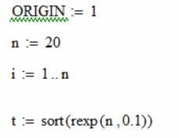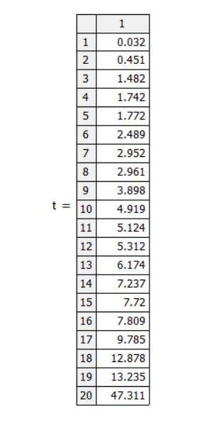

2. Нахождение коэффициента Джелинского–Моранда и числа ошибок в ПО до начала тестирования

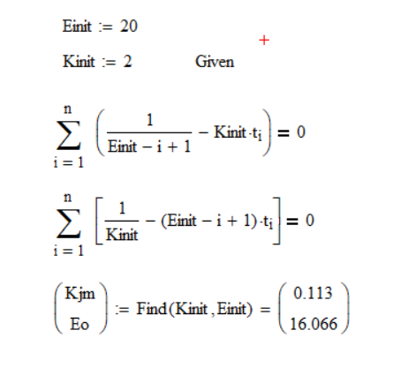

1. Расчет характеристик модели

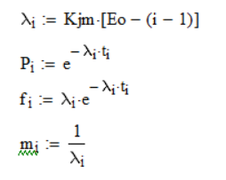

Полученные значения интенсивности отказов на графике:

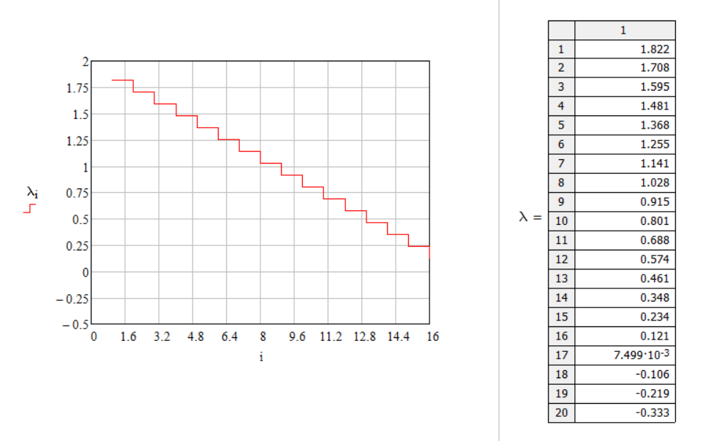

1. Расчет характеристик для следующей ошибки

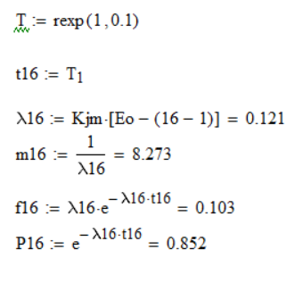

4. Вывод

В ходе выполнения лабораторной работы были рассчитаны характеристики математической модели Джелинского-Моранда: среднее время до следующей ошибки, вероятность безотказной работы, коэффициент надежности, число ошибок до начала тестирования, интенсивность отказов.